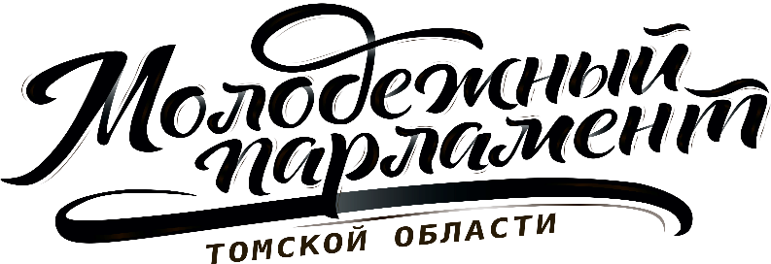

Повестка 57 собрания
Молодежного парламента Томской области

17 декабря 2018 года
17:00
Зал заседаний
Законодательной Думы Томской области

17.00 - 17.15
Открытие собрания и утверждение повестки

17.15 - 18.15
- Новогоднее поздравление Председателя Законодательной Думы Томской области

Оксана Витальевна Козловская – Председатель Законодательной Думы Томской области
18.15 - 18.20
- Разное

